**Пояснительная записка**

**к проекту постановления Кабинета Министров Чувашской Республики**

**«О реорганизации автономного учреждения Чувашской Республики «Издательский дом «Хыпар» Министерства цифрового развития, информационной политики и массовых коммуникаций Чувашской Республики»**

Министерством цифрового развития, информационной политики и массовых коммуникаций Чувашской Республики подготовлен проект постановления Кабинета Министров Чувашской Республики «О реорганизации автономного учреждения Чувашской Республики «Издательский дом «Хыпар» Министерства цифрового развития, информационной политики и массовых коммуникаций Чувашской Республики» (далее – проект постановления).

Проектом постановления предусматривается реорганизация автономного учреждения Чувашской Республики «Издательский дом «Хыпар» Министерства цифрового развития, информационной политики и массовых коммуникаций Чувашской Республики (далее - АУ «Издательский дом «Хыпар») путем присоединения к нему автономного учреждения Чувашской Республики «Редакция газеты «Таван Ен» Министерства цифрового развития, информационной политики и массовых коммуникаций Чувашской Республики (далее – АУ «Редакция газеты «Таван Ен»).

Реорганизация указанных учреждений позволит перераспределить финансовые и кадровые ресурсы редакций с целью сохранения всех выпускаемых газет и журналов и повышения качества их контента. Газета «Таван Ен» по-прежнему будет выходить на территории Чебоксарского муниципального округа. Исключение у редакции газеты «Таван Ен» управленческих функций позволит ей больше внимания уделять непосредственной журналистской работе, освещать на страницах газет актуальные и злободневные вопросы и проблемы, волнующие граждан, теснее взаимодействовать с населением.

Реализация мероприятий по реорганизации данных автономных учреждений позволит наиболее рационально использовать государственное имущество Чувашской Республики, закрепленное за реорганизуемыми учреждениями, и средства республиканского бюджета Чувашской Республики, предусмотренные на выполнение государственного задания. Ожидаемый экономический эффект от сокращения управленческого персонала, оплата труда которого осуществляется за счет средств от приносящей доход деятельности, составит 888 432 рубля 72 копейки. ежегодно. Высвобождаемый фонд оплаты труда по средствам, полученным от приносящей доход деятельности, предлагается направить на увеличение заработной платы сотрудникам, оплату типографских расходов (печать газеты), а также на оплату коммунальных услуг. Сокращение расходов на содержание имущества не предусмотрено в связи с передачей имущественного комплекса АУ «Редакция газеты «Таван Ен» в полном составе АУ «Издательский дом «Хыпар».

Текущая кредиторская задолженность АУ «Редакция газеты «Таван Ен» по состоянию на 1 сентября 2024 г. составляет 582 662 рубля 14 копеек. Просроченной кредиторской задолженности не имеется.

Текущая кредиторская задолженность АУ «Издательский дом «Хыпар» по состоянию на 1 сентября 2024 г. составляет 6 279 411 рубля 64 копеек. Просроченной кредиторской задолженности не имеется.

Принятие данного постановления потребует внесение изменений в постановление Кабинета Министров Чувашской Республики от 6 июня 2012 г. № 218 «Вопросы Министерства цифрового развития, информационной политики и массовых коммуникаций Чувашской Республики».

Принятие данного постановления не потребует выделения дополнительных средств из республиканского бюджета Чувашской Республики.

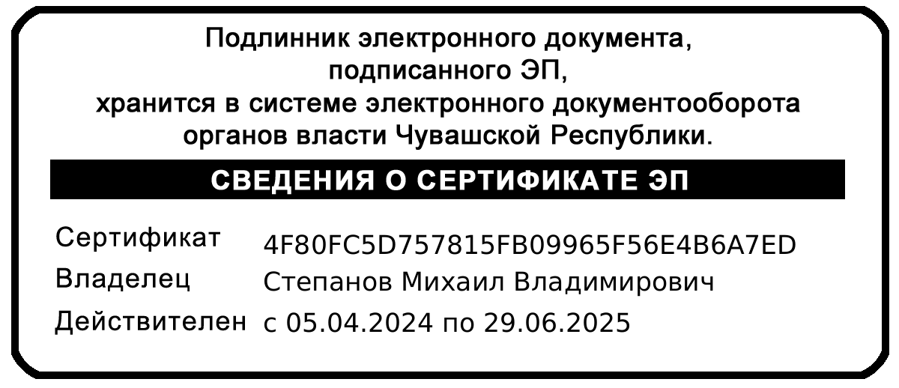

Министр цифрового развития,

информационной политики

и массовых коммуникаций

Чувашской Республики М.В. Степанов